附件2

咨询工程师（投资）执业登记系统
使用指南（个人）

—2019版—
中国工程咨询协会

目录
目录
第一章用户注册 3
1.1用户注册 4
第二章 登记事项填写 10
2.1 咨询工程师（投资）登记事项说明 10
2.2 填写内容 11
第三章 上传附件使用方法说明 29
业绩签章部分的使用说明，请参见《咨询工程师（投资）执业专用章电子签章使用指南》

对浏览器的支持：
- Inter Explorer 11
- Google Chrome
- 360浏览器极速模式

第一章 用户注册

1.1用户注册
所有咨询工程师（投资）均需注册个人用户才能填写登记事项。个人用户访问地址：http://bms.cnaec.com.cn/engineer，可登录咨询工程师（投资）执业登记系统申请登记事项。访问后出现如下画面：
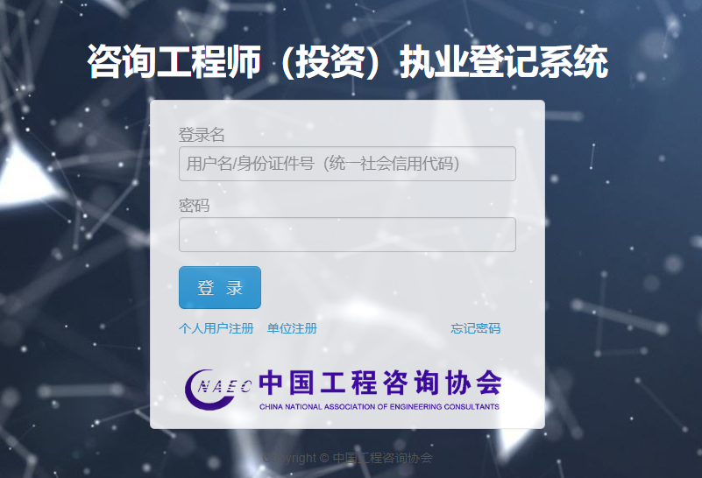
图1-1-1

点击上图中“个人用户注册”可注册个人用户，出现下图：
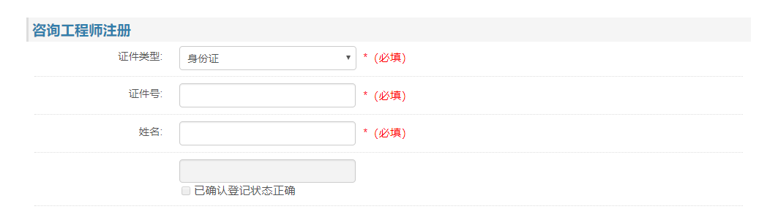
图1-1-2
填写相关信息进行注册，若所输入的身份证号已经被注册则提示下图：
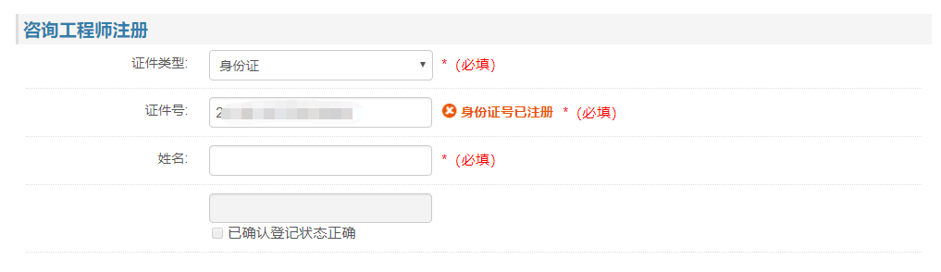
图1-1-3
若输入的身份证号和姓名与以往登记的内容不一致，则提示下图：
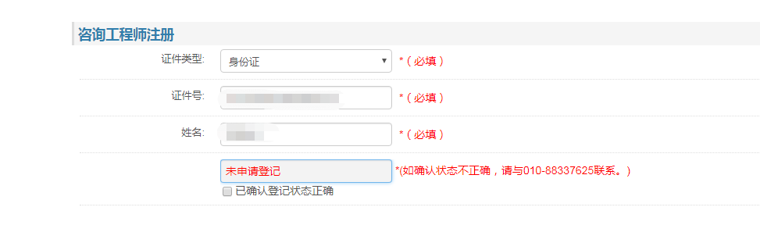
图1-1-4
一定要注意个人的登记状态，如画面显示状态与个人已知状态不一致，需要与上图中电话联络解决。
登记状态的说明：
- “登记且有效”：正在注册的个人用户证件号码、姓名与原登记信息一致，且已获得执业登记资格；
- “登记过但无效”：正在注册的个人用户证件号码、姓名与原登记信息一致，但目前未获得执业登记资格；
- “未申请登记”：正在注册的个人用户尚未获得执业登记资格，或证件号码、姓名与原登记信息不一致。
如填写证件号码和姓名、登记状态均正确，则进入下图继续填写：
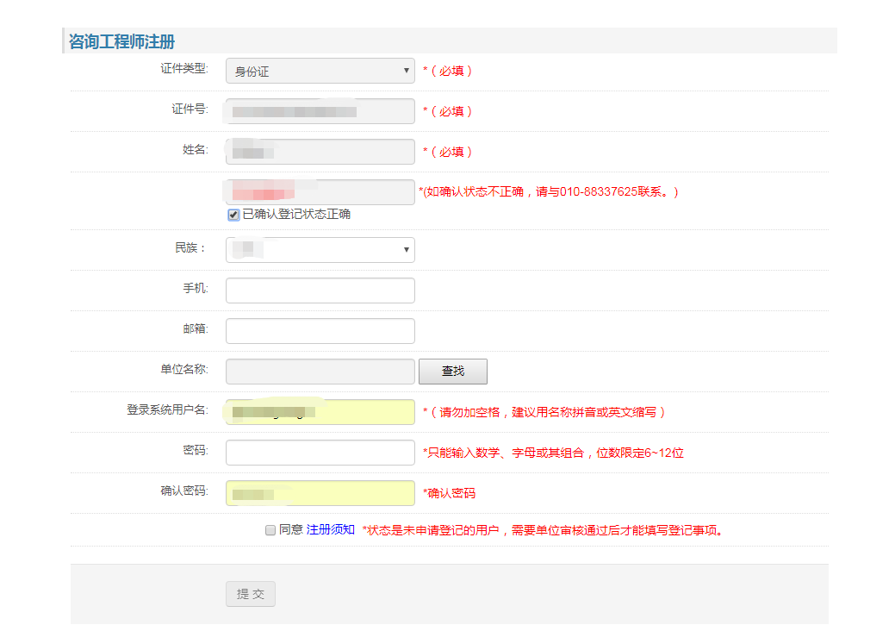
图1-1-5
当个人的状态是“登记且有效”时，单位名称不允许修改，其他状态时，可点击查找按钮进行单位选择或暂不选择单位（暂不选择单位的个人用户，注册成功后可在个人中心选择单位）。选择单位时如下图：
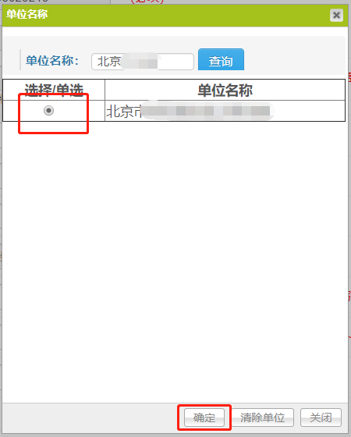
图1-1-6
在弹出的选择框中输入单位名称中所包含的关键字，点击查询按钮即可以将所有包含关键字的单位查询出，选中单位后，点击确认按钮完成单位查找。
图1-1-7
填写完成所有信息后，需要勾选“同意注册须知”才可以提交注册，否则提交按钮将不可点击。
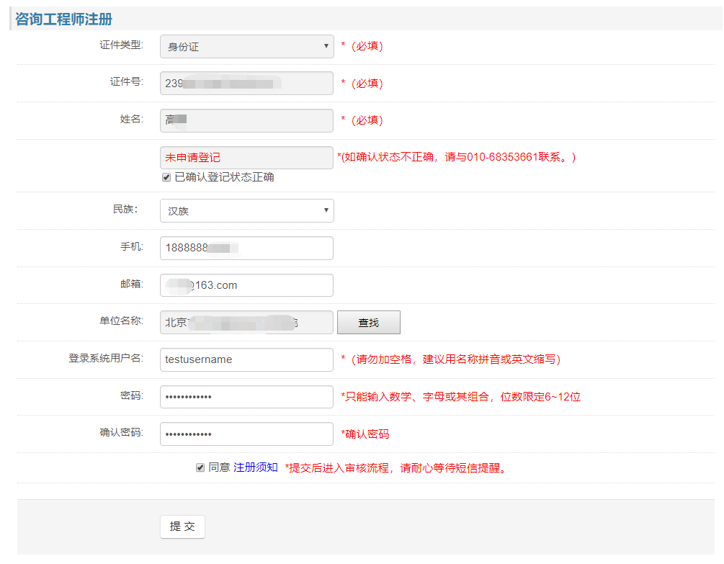
图1-1-8
提交成功后，画面显示如下：
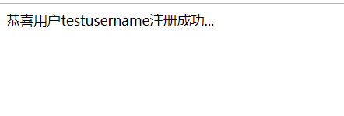
图1-1-9
注意事项：
- 若注册时登记状态是“登记且有效”，注册成功后可直接登录系统进行登记事项申请。
- 若注册时登记状态是“登记过但无效”或“未申请登记”，选择了执业单位后的，注册成功后需要所选择的单位对注册内容进行审核，审核通过后才可以登录系统进行登记事项填写。
- “登记过但无效”或“未申请登记”的注册用户，若审核时被单位退回可登录系统删除自己的注册用户。
- 若咨询工程师所要选择的执业单位无法查找到，需告知执业单位进行单位用户注册，单位注册后方可选择。有关单位注册事宜，请咨询010-88337641。

第二章 登记事项填写

2.1 咨询工程师（投资）登记事项说明
登记且有效的用户注册后，可直接登录系统填写登记事项，“登记过但无效”的用户经单位审核通过后方可填写。
登记事项共分为三组，组一：初始登记；组二：变更执业单位、变更专业、继续登记；组三：注销登记，一个批次的登记申请只能选择一个组别进行登记。
“登记且有效”的咨询师可以选择组二或组三，“未申请登记”的咨询师只能选择初始登记。
注意：
在填写登记事项前，要先维护个人信息内的学历信息、职称信息、培训信息、工作简历，维护好以上信息后再填写登记事项。以上信息的相关附件申请登记时无需上传。
如果存在已提交的登记事项，个人信息不可新增或编辑。
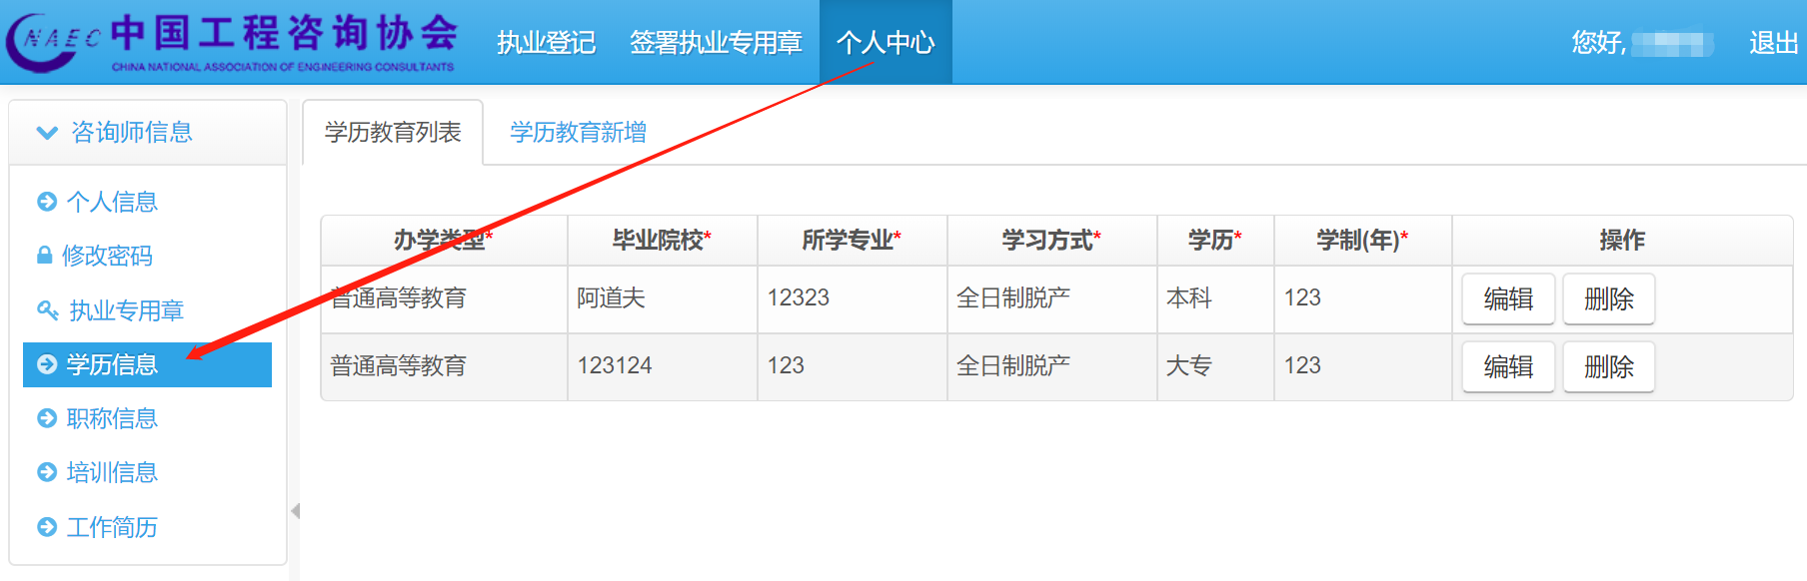图2-1-1
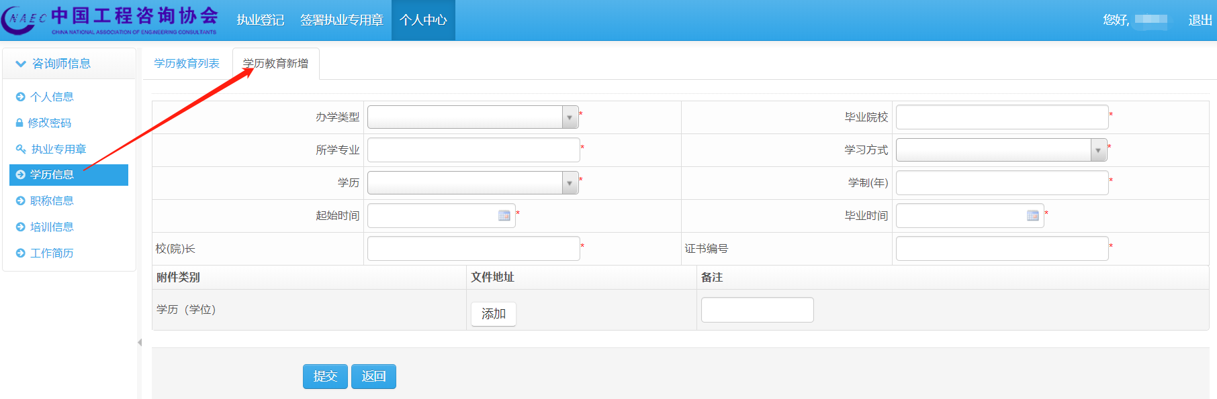
图2-1-2
在学历信息、职称信息、培训信息中，附件为必传，否则将无法保存信息。上传附件方法请参考【第三章 上传附件使用方法说明】。

2.2 填写内容

2.2.1初始登记
取得职业资格证书一年内（以证书批准日期为准）申请初始登记的，不要求提供继续教育学时。超过一年的，则要求提供近三年中任意一年继续教育学时。填写初始登记前，应先在个人中心-个人信息中上传个人电子照片和身份证扫描件图片。如下图：
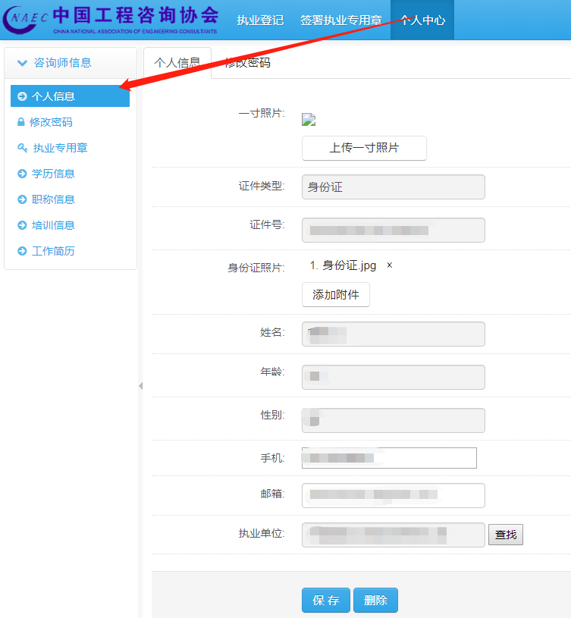
图2-2-1
登录系统后点击登记事项申请，“登记过但无效”、“未申请登记”人员仅可做初始登记，如下图：
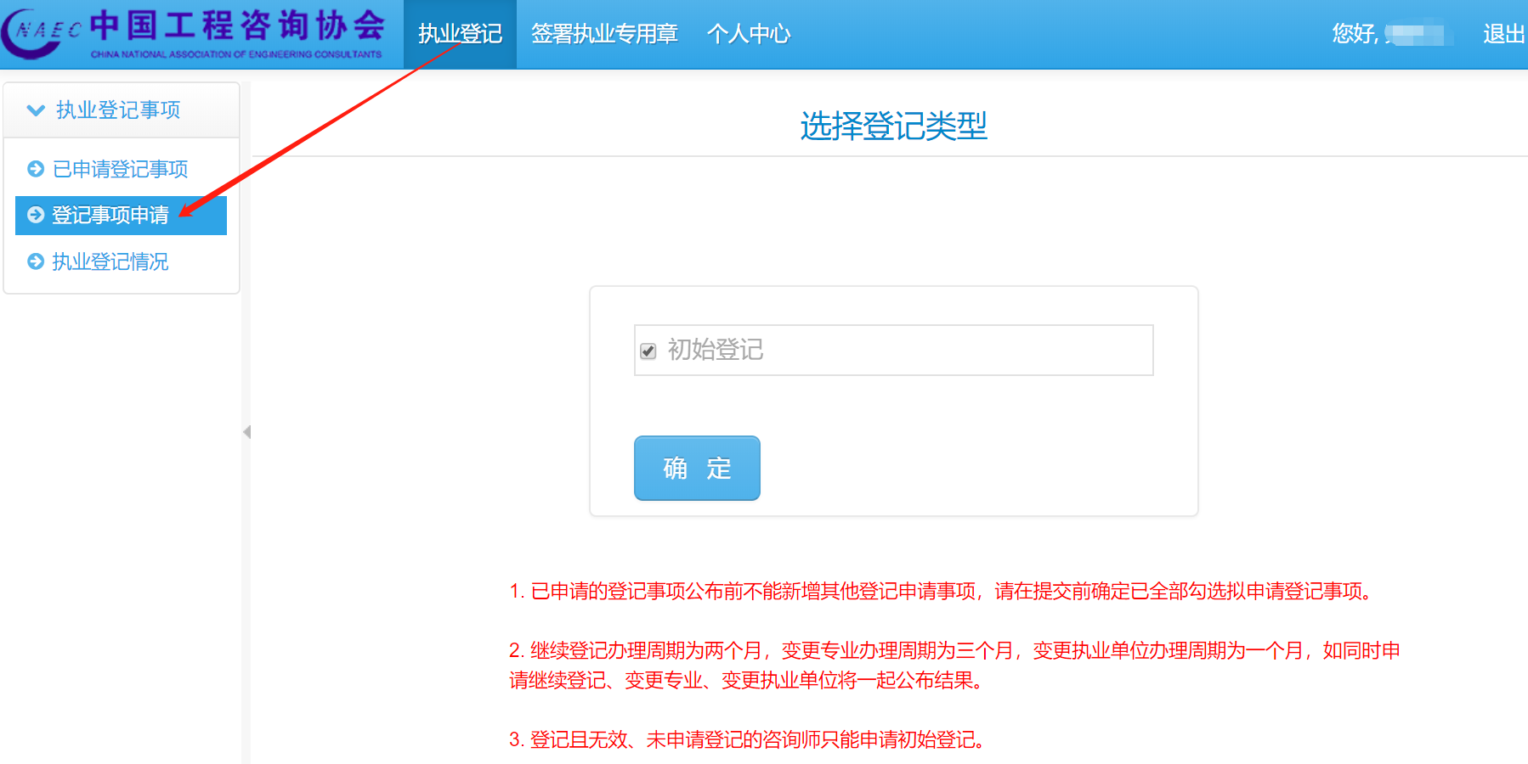
图2-2-2
创建完成后，自动跳转到“已申请登记事项”，点击列表中的编辑按钮进入内容填写界面。如下图：
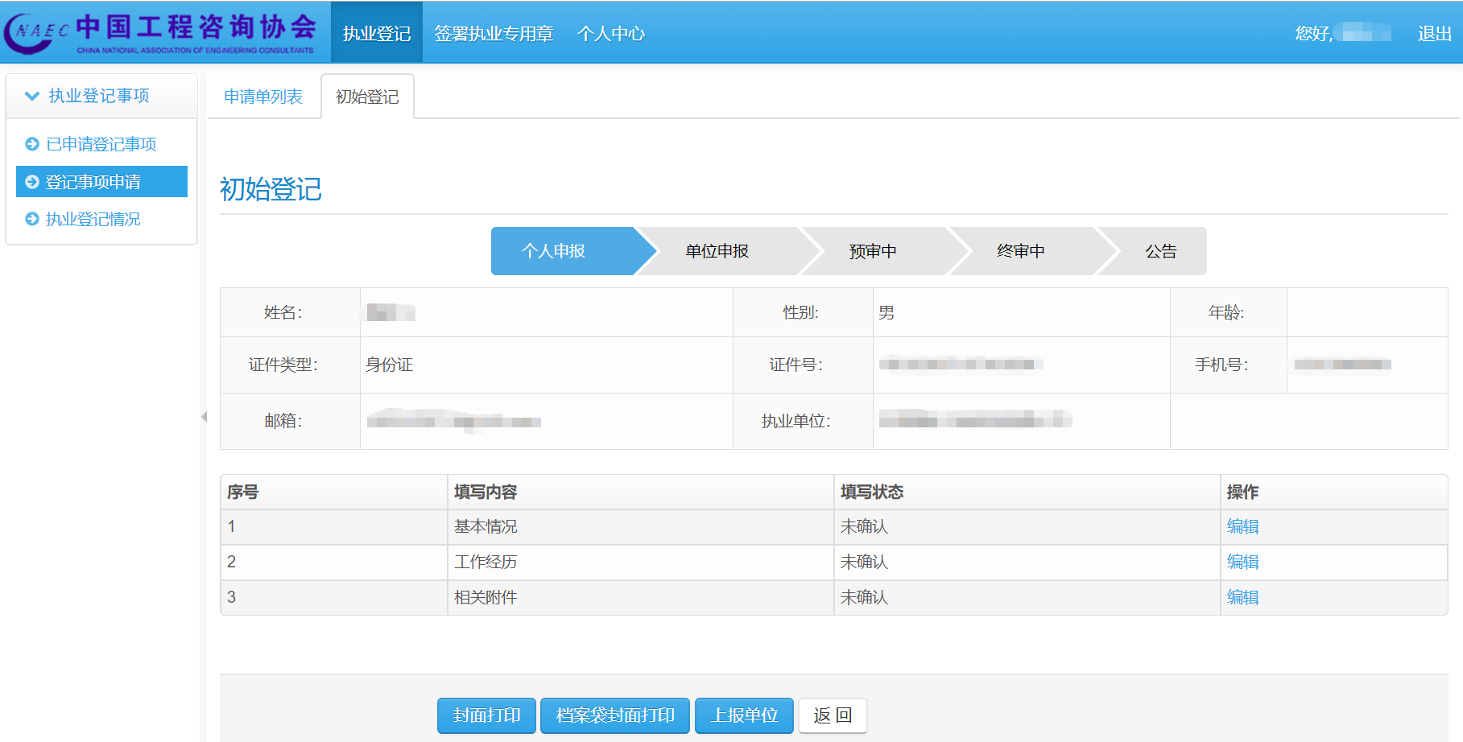
图2-2-3
进度条说明：
个人申报：单位已接收之前
单位申报：单位已接收-单位上报
预审中：待预审单位接收-预审完毕
终审中：待中咨协会接收-待公告
公告：公告
点击上图中基本情况后的编辑按钮填写基本情况，如下图：
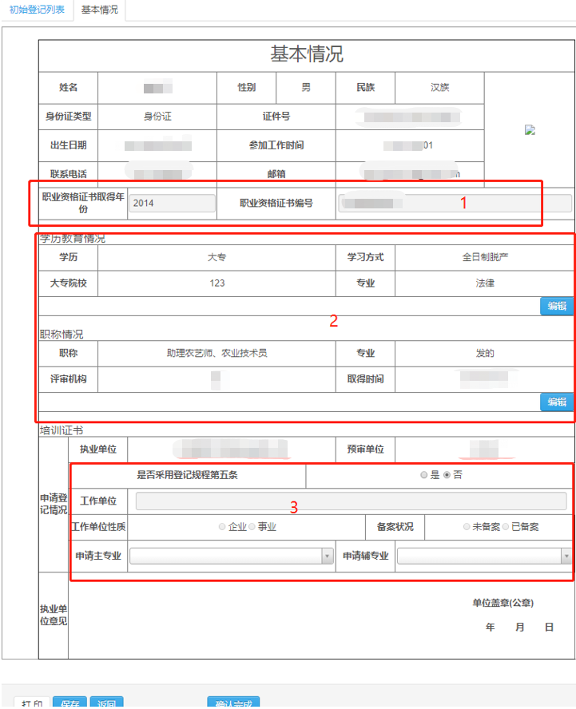
图2-2-4
上图中红框1中的内容是默认从考试通过信息取得，若没有考试通过信息，则必须要手动填写。红框2是从个人中心中的学历、职称、培训相关信息自动带入。红框3则对应登记规程第五条，若选择“是”则需要填写工作单位、性质、备案情况，反之则不需要。
填写完成后，点击保存，确认无误后点击确认完成。
点击图2-2-3中工作经历后的编辑按钮，可对工作经历进行再编辑，如下图：
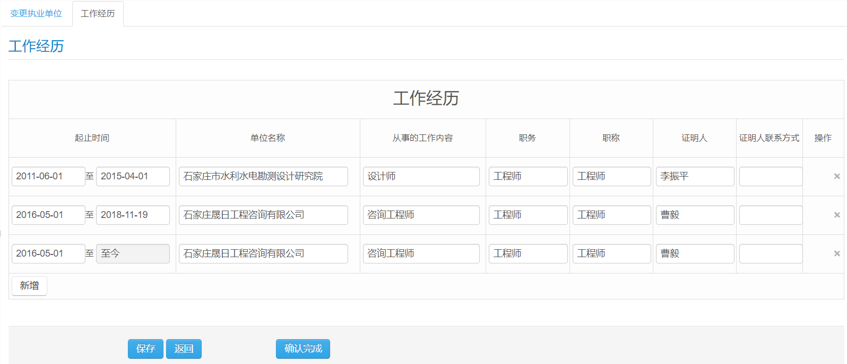图2-2-5
点击上图中保存按钮对工作经历进行保存，确认无误后点击确认完成。
注：登记事项上报到预审后，工作经历将不可再修改。被预审退回时可修改。工作经历编辑中必须要至少存在一条截止日期是“至今”的工作经历。最早时间应为参加工作时间。采用登记规程第五条的人员，在填写单位名称时，应按以下格式：工作单位（执业：执业单位），如：**大学（执业：**工程咨询公司）。
点击图2-2-3中相关附件后的编辑按钮，进入附件上传界面，如下图：
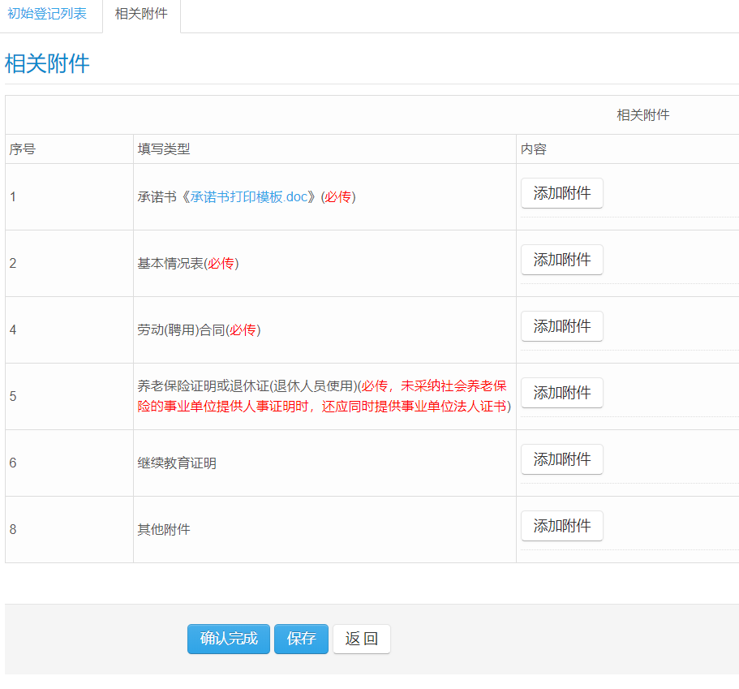
图2-2-6
在上图中上传相关附件。
上传完成后点击保存，确认无误后点击确认完成。
当登记事项的基本情况、工作经历、相关附件均确认完成后，点击上报单位按钮，将登记事项上报至单位。单位未接收之前可撤回。

2.2.2 变更执业单位
点击登记事项申请，选择所要申请登记的类型，如下图：
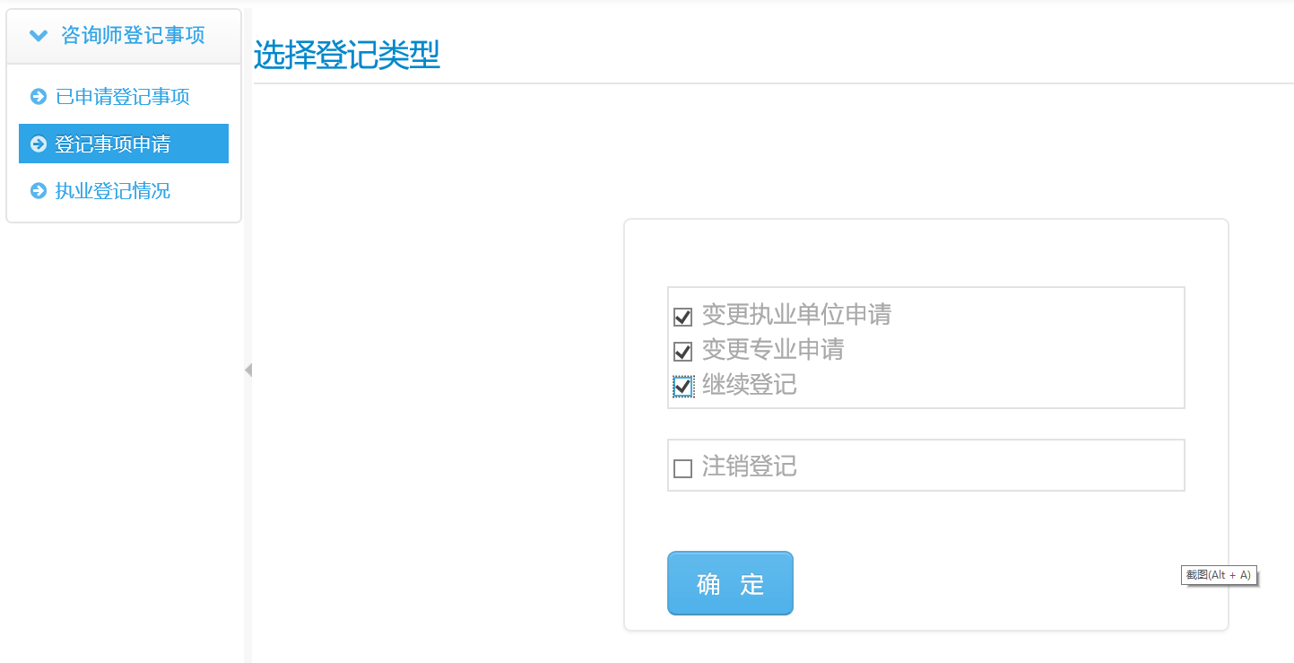
图2-2-7
此处以同时申请变更专业、变更执业单位和继续登记为例，点击确定后进入登记事项列表：
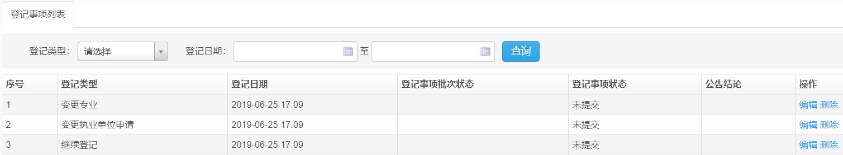
图2-2-8
通过上图可以看到，同时创建三条登记事项的申请，可以对这三条登记事项分别进行编辑。
同一批次的申请，只有当全部上报到单位后，单位才可以接收，否则单位将查询不到登记申请信息。
同一批次内的登记事项，若其中一个事项被预审或单位退回，其他事项将一并被退回。
点击图2-2-8中的编辑按钮可以对单条的登记事项进行内容填写，如下图：
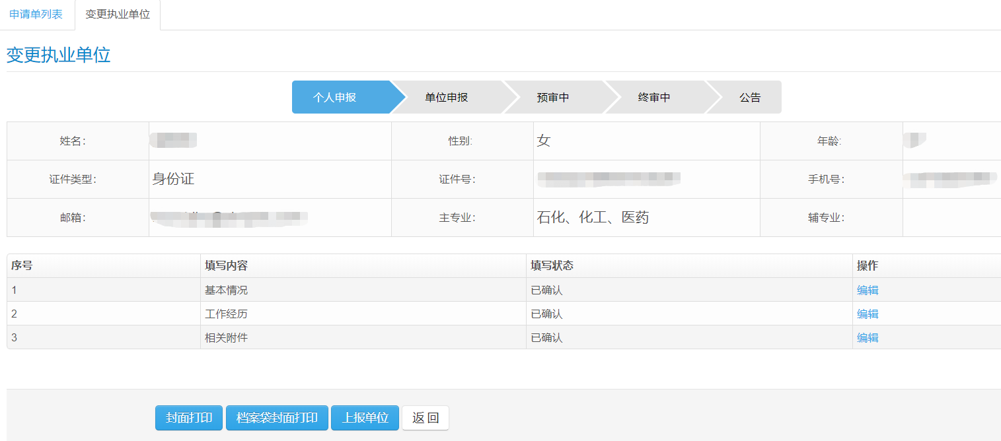
图2-2-9
点击上图中的基本情况后的编辑按钮，进入编辑界面，如下图：
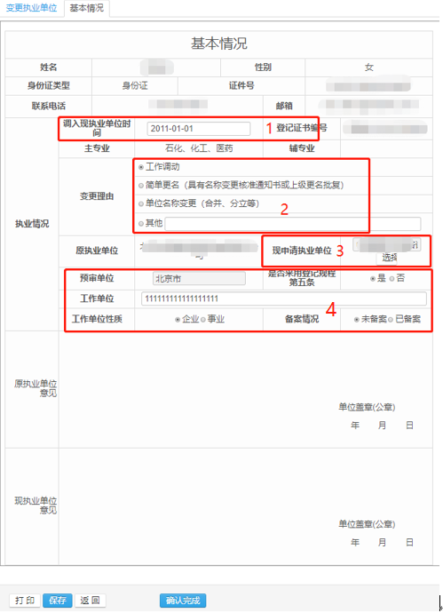
图2-2-10
上图中红框1的时间默认为工作经历中最后一条经历的开始时间，红框2为变更执业单位的原因，红框3为要转入的执业单位，红框4为登记规程第五条选项，若选择是，则需要填写工作单位、性质、备案情况。内容填写完成后点击保存，确认无误后点击确认完成。
工作经历同2.2.1初始登记中工作经历描述一致。
点击图2-2-9中相关附件后的编辑按钮进入附件上传界面，如下图：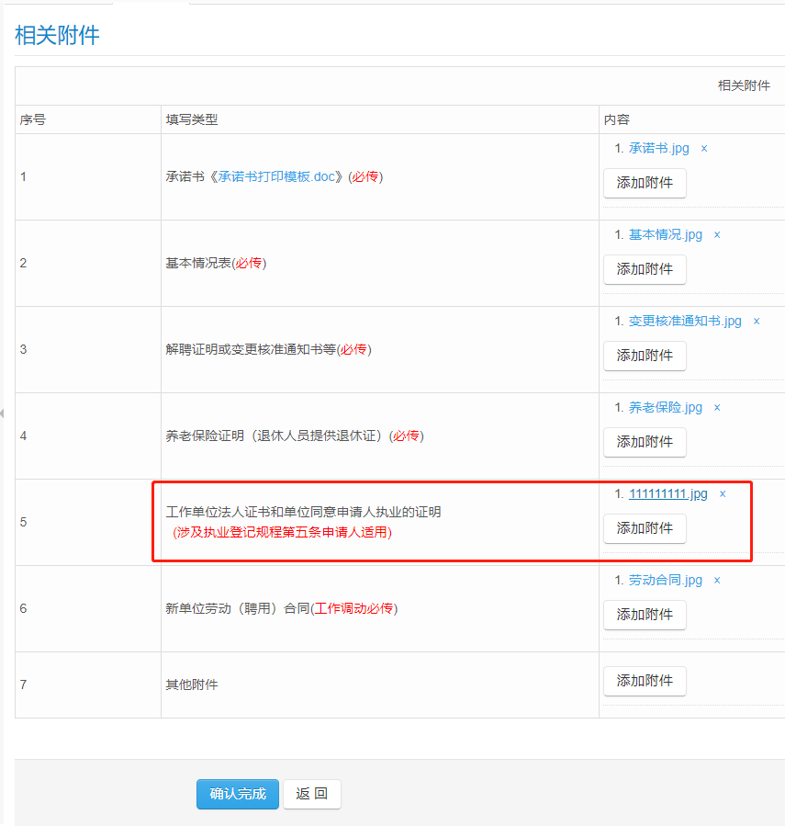
图2-2-11
上图中红框中附件内容，在图2-2-10中“是否采用登记规程第五条”选择“是”才会出现。
当变更执业单位登记事项的基本情况、工作经历、相关附件均确认完成后，点击上报单位按钮，将登记事项上报至单位。单位未接收之前可撤回。

2.2.3 变更专业
连续执业满6年，才会出现工程咨询业绩项，可用业绩支撑申请变更的专业。在工程咨询业绩中填写了业绩内容才会出现业绩附件。
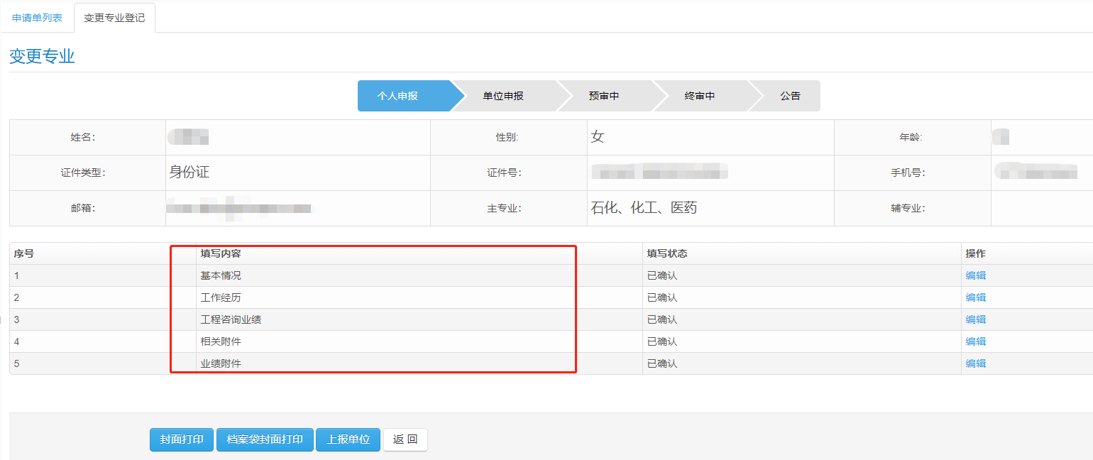
图2-2-12
点击上图中基本情况后的编辑进入下图界面：
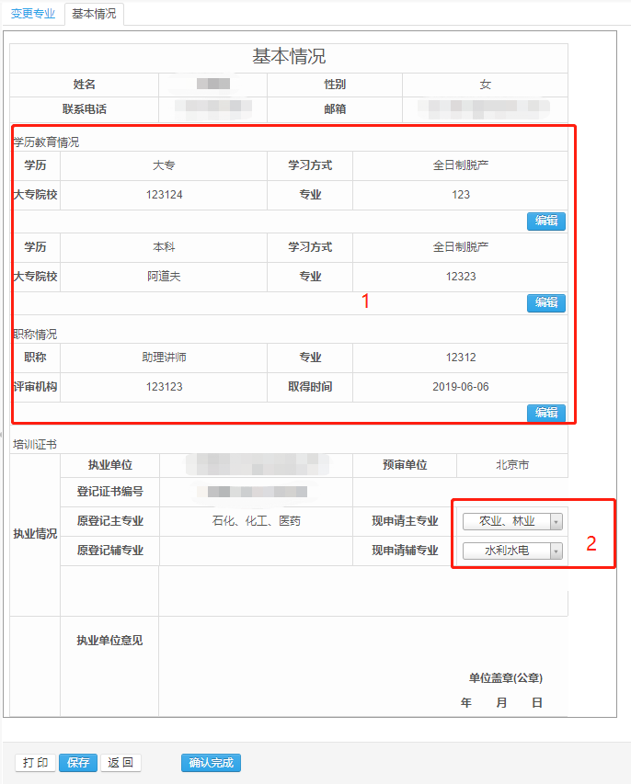
图2-2-13
上图中红框1内容是从个人中心的信息中自动带入的，红框2的现申请专业中不可以选择原登记的专业，若新增辅专业，现申请主专业不选即可。
确认无误点击确认完成。
工作经历同2.2.1初始登记一致。
点击图2-2-12相关附件后的编辑按钮进入附件上传界面，如下图：
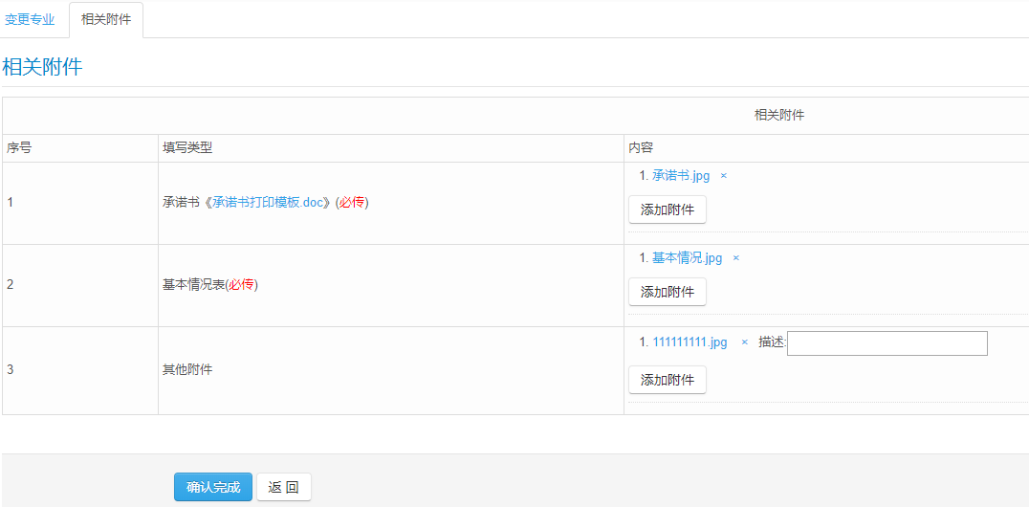
图2-2-14
学历、职称、培训等相关附件会直接从个人中心的学历、职称、培训数据自动带入到预审和终审，所以不用在相关附件中再次上传（上报单位后，在单位审核画面可以查看到）。
满足连续执业6年的人员可填写工程咨询业绩，如下图：
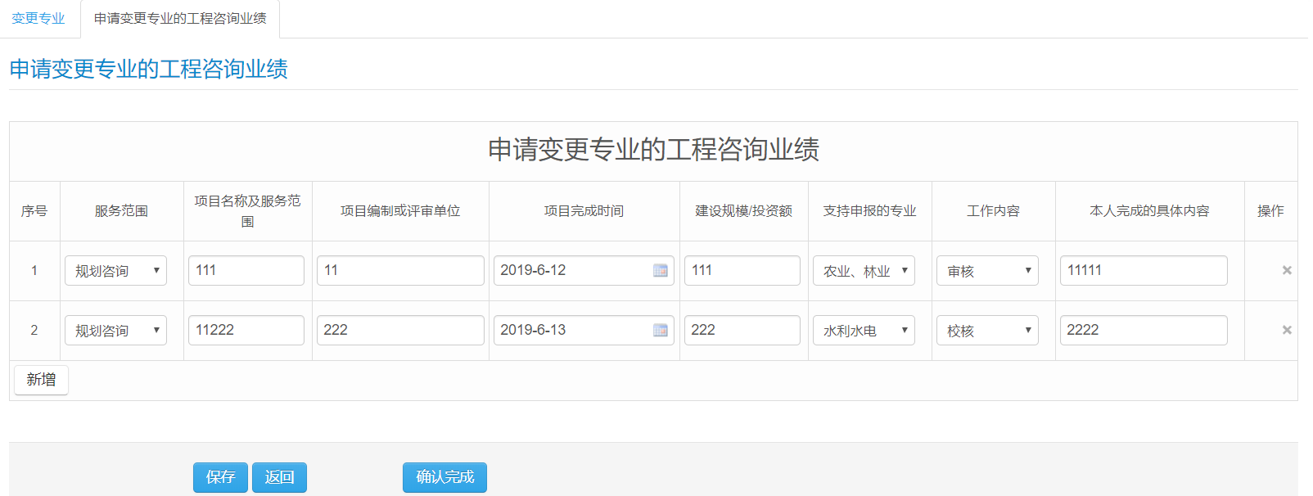
图2-2-15
可以点击新增按钮添加业绩，要注意的是，业绩中支持申报的专业只能选择图2-2-13基本情况中填写的专业。保存后，点击确认完成。
添加工程咨询业绩后将在图2-2-12中出现第5项“业绩附件”，点击编辑按钮进行业绩附件上传。如下图：
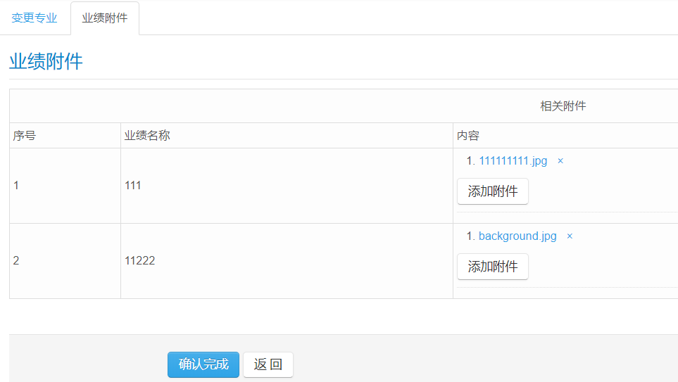
图2-2-16

2.2.4 继续登记
点击图2-2-8继续登记后的编辑按钮进入继续登记填报界面，如下图：

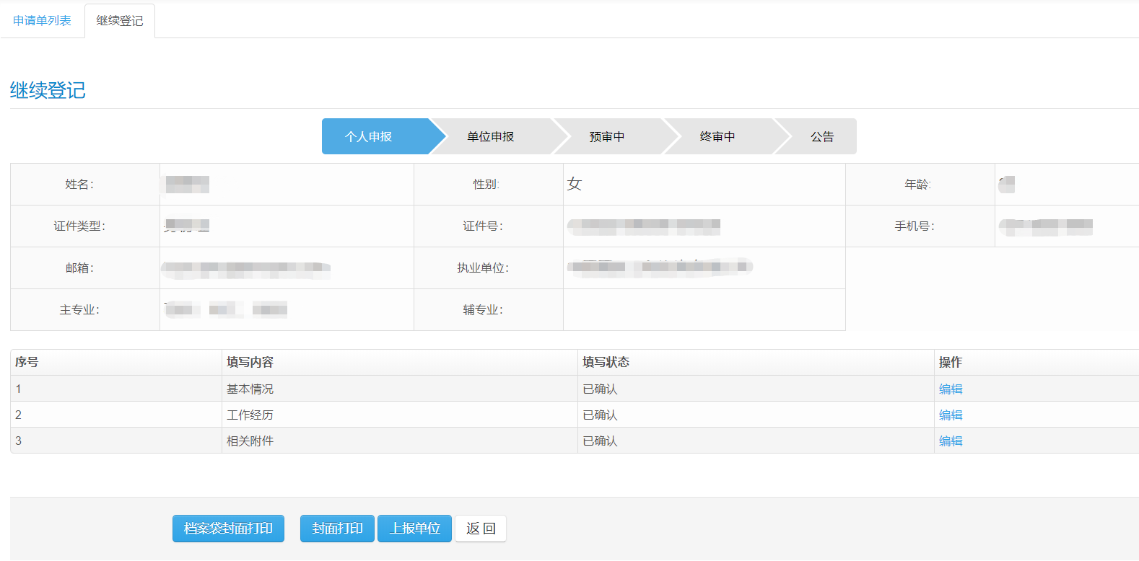
图2-2-17
基本情况编辑界面，如下图：
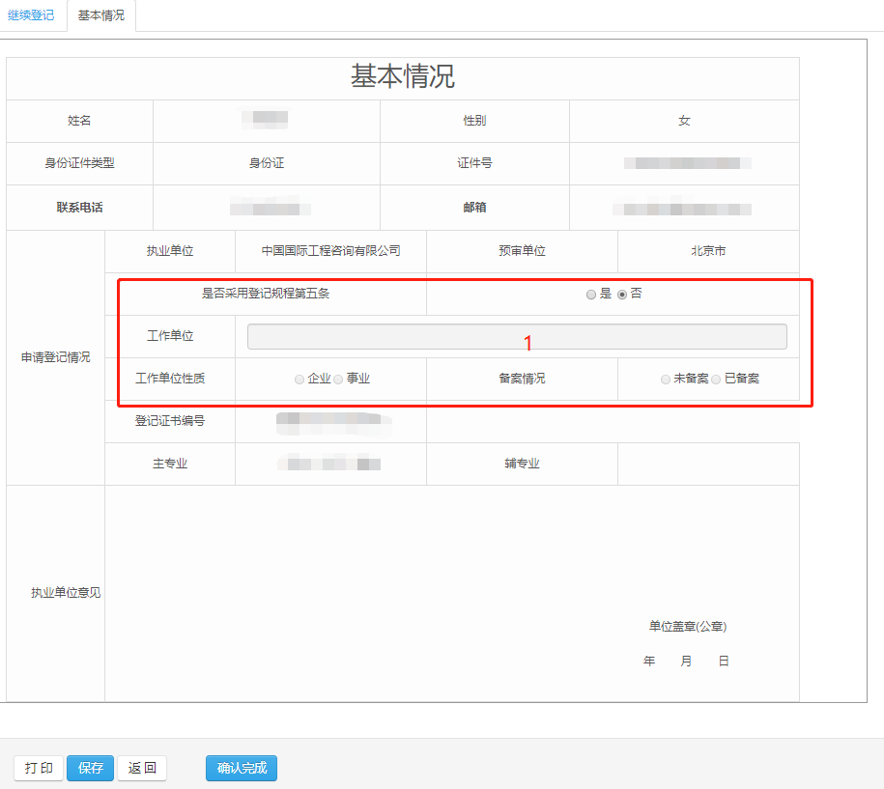
图2-2-18
工作经历同初始登记工作经历填写方法一致。
相关附件界面如下图：
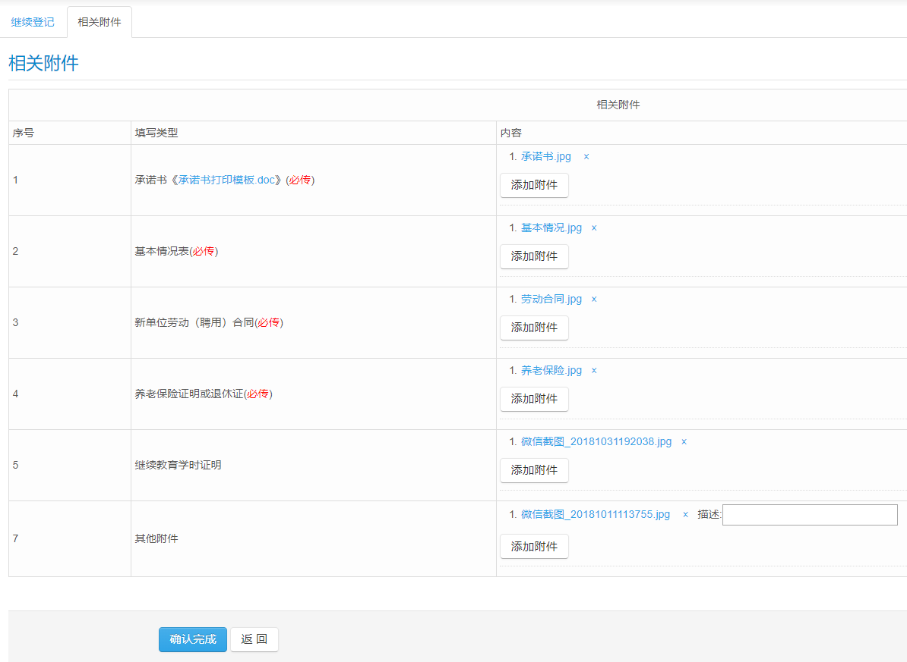
图2-2-19
若图2-2-18中是否采用登记规程第五条选择了“是”，则在2-2-19中还将出现工作单位法人证书附件上传。

2.2.5 注销登记
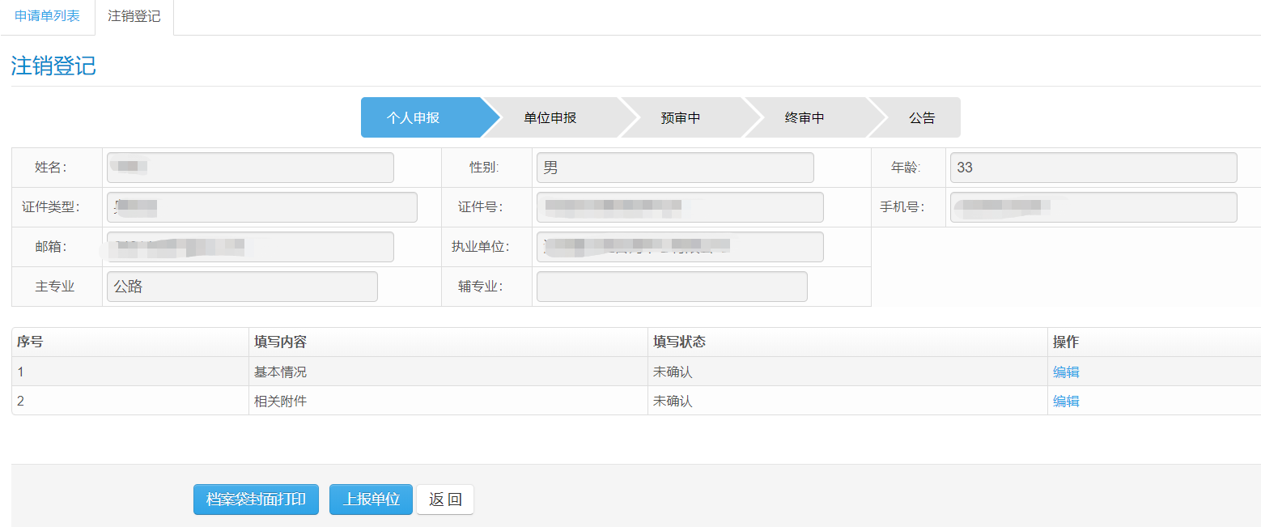
图2-2-20
编辑上图中的基本情况，打印并添加盖有原执业单位公章的基本情况表扫描件后，点击上报单位即可。

2.3 退回及意见告知
单位上报后，预审单位先进行合规审核，如发现问题会进行退回。
终审结束后会进入意见告知阶段，在此阶段个人用户可登录系统查看专家评审结果。
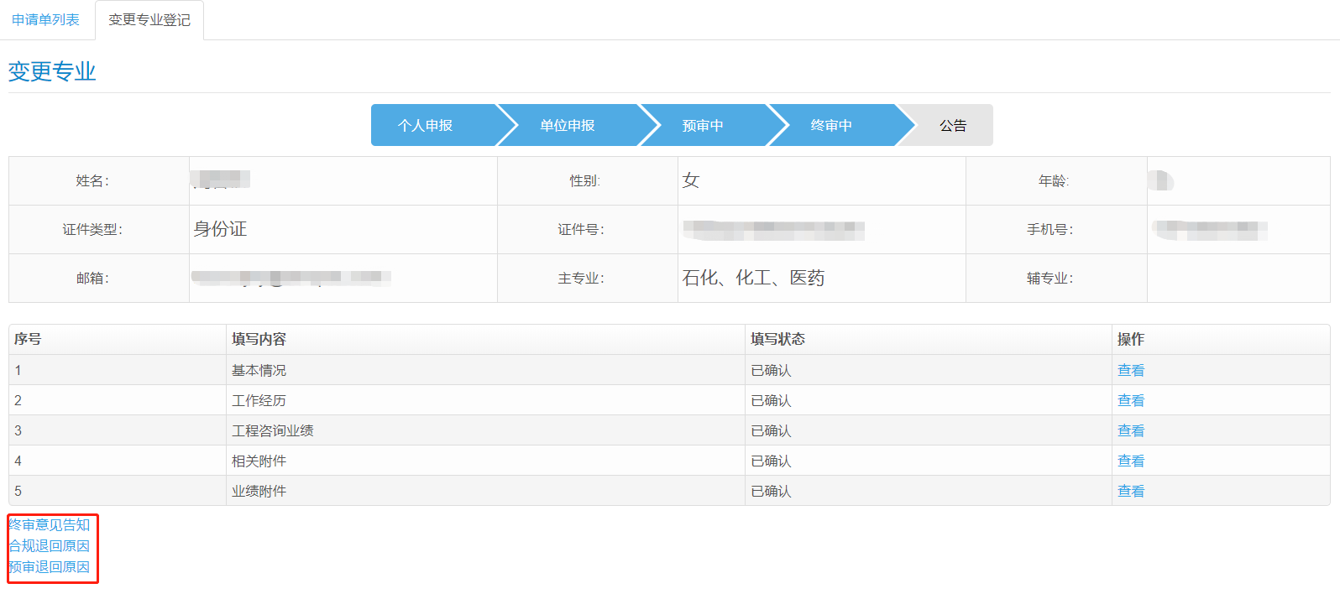
图2-3-1
如上图中红框所标记位置，可查看各级退回的原因，进入告知阶段时，可点击“终审意见告知”链接查看终审专家给出的审核意见，如下图：
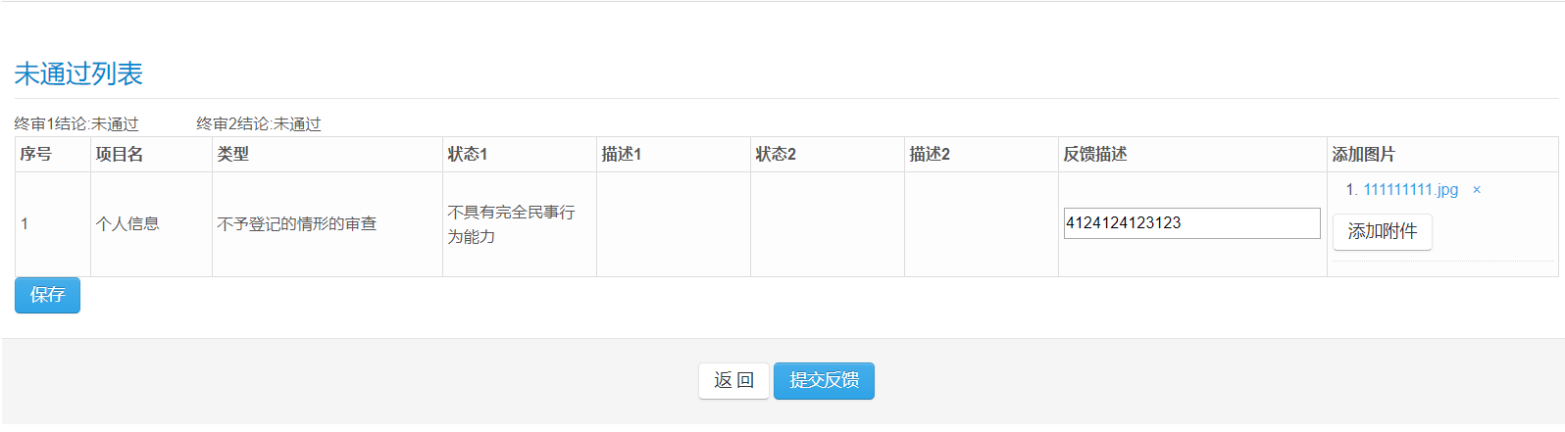
图2-3-2
可在上图审核意见中填写反馈描述和上传佐证图片，保存后，确认无误可点击提交反馈按钮进行意见反馈。

第三章 上传附件使用方法说明
1.所有上传附件均会出现如下画面
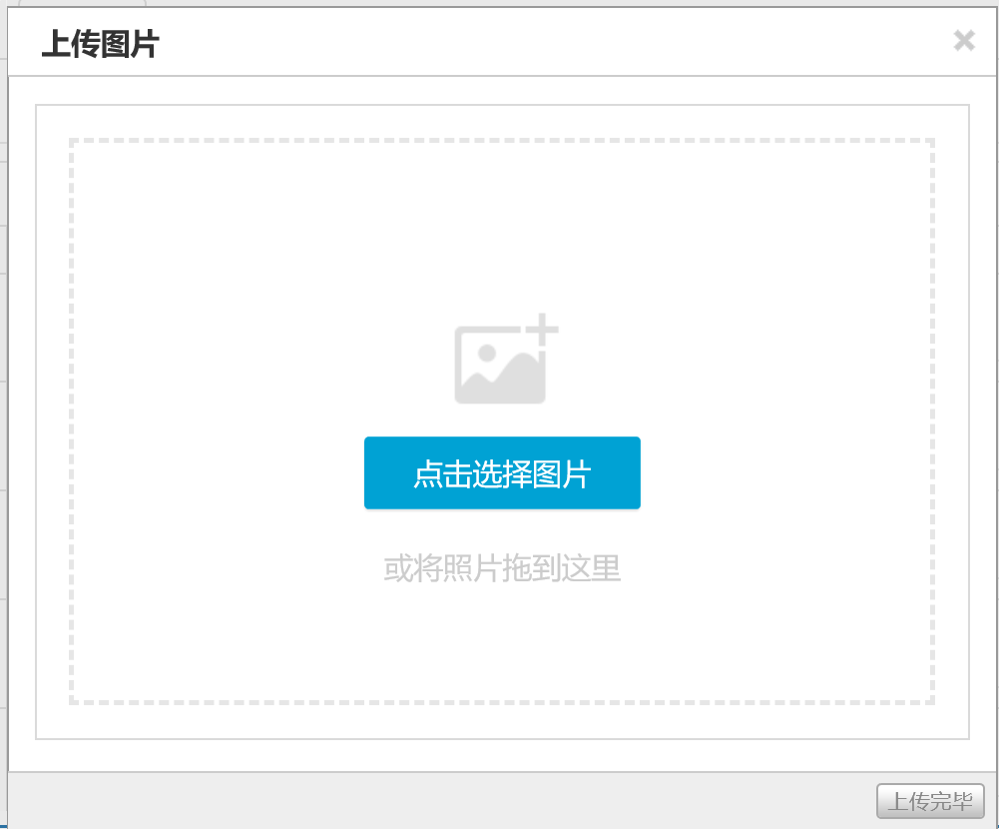
2.点击上图中的“点击选择图片”选择所要上传附件后点击开始上传：
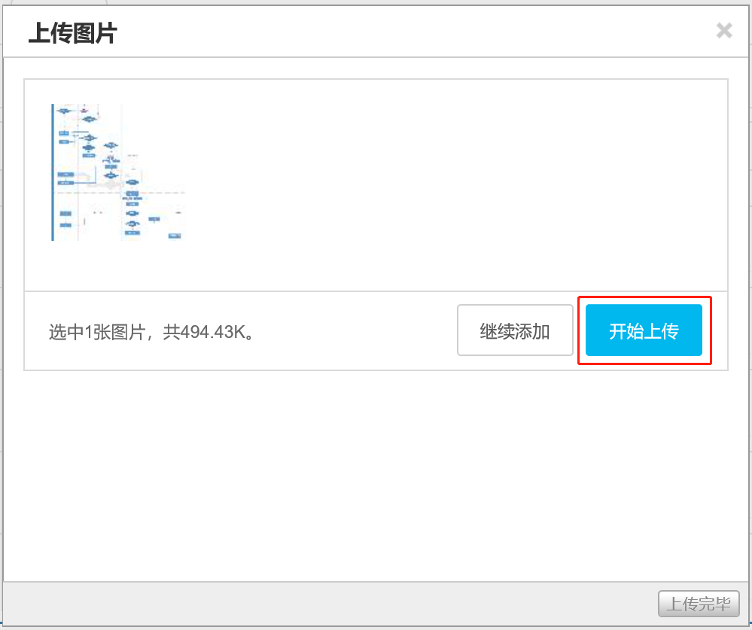
3.上传成功如下图所示，红色框内的图片预览右下角会出现“√”：
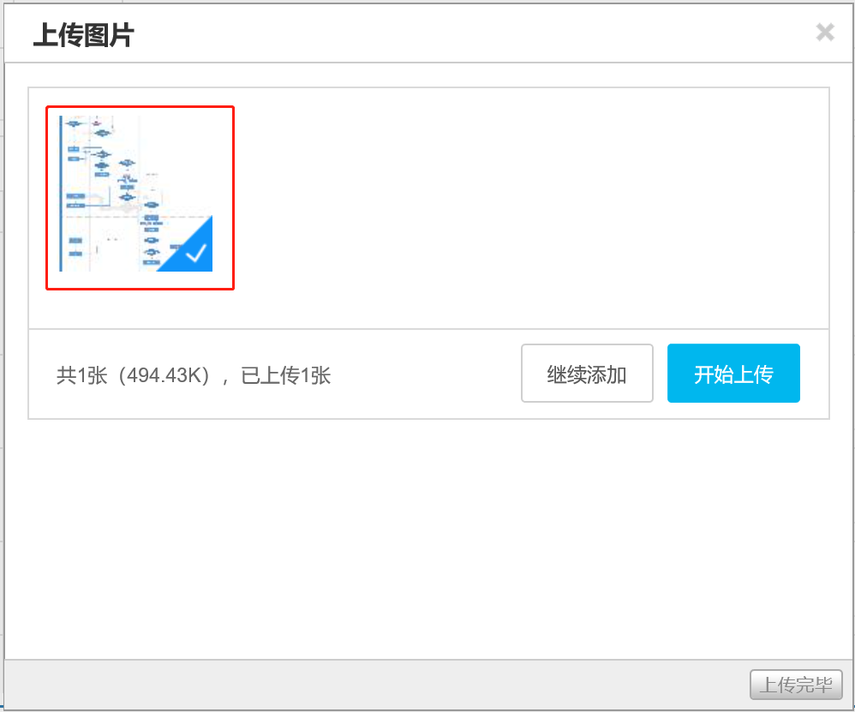
注意：
上传的图片只能选择jpg格式，否则将会出现“文件类型不正确”的消息提醒。文件大小控制在200K-500K之间。

